北京市海外文化交流中心
系统运维月报


北京金山云网络技术有限公司
2025年11月

目录
一、 基础资源台账概况 3
二、 本月技术支撑统计 3
三、 业务系统资源使用情况统计（CPU、内存、存储） 3
四、 政务云基础资源台账 4
五、 计算服务 4
1． CPU使用率详情 4
2． 内存使用率详情 5
六、 存储服务 6
1． 磁盘使用率详情 6
2． 本地备份和静态存储服务 6
七、 网络服务 8
1． 互联网链路带宽 8
2． 互联网IP地址租用服务 8
3． 远程接入服务 9
4． WAF防护报告 9
八、 云主机深度监控服务 10
1． 7*24小时云主机深度监控服务(运维工作记录) 10
九、 基础软件支撑服务 11
1． 开源操作系统套餐 11
十、 安全服务 12
1． 主机杀毒服务报告 12
2． 主机日志分析服务 13

基础资源台账概况
2025年11月，北京市海外文化交流中心共有1个业务系统在北京市级政务云金山云平台（以下简称“金山云”）运行,共3台云主机，12颗CPU，32GB内存，1200GB普通性能存储。

本月技术支撑统计
序号 | 工作类型 | 工单数量
1 | 需求处理 | 0

本月未发生业务系统中断事件和安全事件。

业务系统资源使用情况统计（CPU、内存、存储）
CPU使用率
序号 | 业务系统名称 | 主机数量 | CPU总量 | 使用率（%）
1 | 北京市海外文化交流基地网站 | 3 | 12 | 18.35

内存使用率
序号 | 业务系统名称 | 主机数量 | 内存总量 | 使用率（%）
1 | 北京市海外文化交流基地网站 | 3 | 32 | 23.10

存储使用率
序号 | 业务系统名称 | 主机数量 | 存储总量 | 使用率（%）
1 | 北京市海外文化交流基地网站 | 3 | 1200 | 42.61

政务云基础资源台账
合同要求：提供12个月16个CPU服务；提供12个月48 GB内存服务；提供普通性能存储服务，（单盘技术指标：单盘IOPS 1000-3000 ）每月1700GB;
实现方式：通过云服务器方式开通云主机资源，分配cpu、内存及普通性能存储资源。
下表为本月云资源列表，cpu、内存、普通性能存储资源分配情况：
序号 | 业务系统名称 | 云主机名称 | IP地址 | CPU | 内存 | 存储
1 | 北京市海外文化交流基地网站 | 北京市海外文化交流基地网站-数据库服务器 | 192.168.186.157 | 4 | 8 | 150
2 | 北京市海外文化交流基地网站 | 海外中心兔年-吉庆生肖-门户网站 | 192.169.225.125 | 4 | 16 | 550
3 | 北京市海外文化交流基地网站 | 北京市海外文化交流基地网站-应用服务器1 | 192.168.186.158 | 4 | 8 | 500

计算服务

CPU使用率详情
下表为本月云主机cpu使用率详情，各主机CPU使用率符合经信局要求：
序号 | 业务系统名称 | 云主机名称 | 浮动IP | CPU | CPU平均使用率（%） | CPU最大使用率（%）
1 | 北京市海外文化交流基地网站 | 北京市海外文化交流基地网站-数据库服务器 | 192.168.186.157 | 4 | 33.11 | 59.36
2 | 北京市海外文化交流基地网站 | 海外中心兔年-吉庆生肖-门户网站 | 192.169.225.125 | 4 | 11.23 | 42.85
3 | 北京市海外文化交流基地网站 | 北京市海外文化交流基地网站-应用服务器1 | 192.168.186.158 | 4 | 10.70 | 32.92

内存使用率详情
下表为本月云主机内存使用率详情，各主机内存使用率符合经信局要求：
序号 | 业务系统名称 | 云主机名称 | 浮动IP | 内存(GB) | 内存平均使用率（%） | 内存最大使用率（%）
1 | 北京市海外文化交流基地网站 | 北京市海外文化交流基地网站-数据库服务器 | 192.168.186.157 | 8 | 39.21 | 42.85
2 | 北京市海外文化交流基地网站 | 海外中心兔年-吉庆生肖-门户网站 | 192.169.225.125 | 16 | 11.86 | 12.64
3 | 北京市海外文化交流基地网站 | 北京市海外文化交流基地网站-应用服务器1 | 192.168.186.158 | 8 | 18.22 | 42.74

存储服务

磁盘使用率详情
下表为本月云主机高性能存储使用率详情，各主机高性能存储使用率符合经信局要求：
序号 | 业务系统名称 | 云主机名称 | 浮动IP | 存储分配量(总GB) | 磁盘最大使用率（%）
1 | 北京市海外文化交流基地网站 | 北京市海外文化交流基地网站-数据库服务器 | 192.168.186.157 | 150 | 30.48
2 | 北京市海外文化交流基地网站 | 海外中心兔年-吉庆生肖-门户网站 | 192.169.225.125 | 550 | 53.21
3 | 北京市海外文化交流基地网站 | 北京市海外文化交流基地网站-应用服务器1 | 192.168.186.158 | 500 | 44.14

本地备份和静态存储服务
快照备份服务包含：本地备份和静态存储两项服务
合同要求：本地备份：通过备份策略实现文件、操作系统、数据库的本地备份（不包含备份存储空间费用）静态存储：大容量、高可靠的数据存储服务，具备PB级线性扩展能力。
实现方式：对云主机每月进行一次快照，由金山云与用户共同分析业务主机备份需求，确定业务重要性与恢复优先级。通过备份策略实现对用户数据（文件、操作系统、数据库）的本地备份。 备份空间具体包含静态存储大容量、高可靠的数据存储服务，具备PB级线性扩展能力。
备份方式：金山云提供云主机系统的备份，主要采用快照方式进行系统备份。
恢复方式：对快照进行恢复，覆盖原有主机数据，使数据恢复到备份前的状态。
进行备份与恢复的文档记录，其内容包括备份时间、备份内容、备份操作人、备份截止时间等。
下表为本月备份记录：
序号 | 云主机名称 | 浮动IP | 备份时间 | 备份类型 | 备份负责人
1 | 北京市海外文化交流基地网站-数据库服务器 | 192.168.186.157 | 2025/11/7 22:00 | 快照备份 | 王春光
2 | 海外中心兔年-吉庆生肖-门户网站 | 192.169.225.125 | 2025/11/7 22:00 | 快照备份 | 王春光
3 | 北京市海外文化交流基地网站-应用服务器1 | 192.168.186.158 | 2025/11/7 22:00 | 快照备份 | 王春光
1 | 北京市海外文化交流基地网站-数据库服务器 | 192.168.186.157 | 2025/11/14 22:00 | 快照备份 | 王春光
2 | 海外中心兔年-吉庆生肖-门户网站 | 192.169.225.125 | 2025/11/14 22:00 | 快照备份 | 王春光
3 | 北京市海外文化交流基地网站-应用服务器1 | 192.168.186.158 | 2025/11/14 22:00 | 快照备份 | 王春光
1 | 北京市海外文化交流基地网站-数据库服务器 | 192.168.186.157 | 2025/11/21 22:00 | 快照备份 | 王春光
2 | 海外中心兔年-吉庆生肖-门户网站 | 192.169.225.125 | 2025/11/21 22:00 | 快照备份 | 王春光
3 | 北京市海外文化交流基地网站-应用服务器1 | 192.168.186.158 | 2025/11/21 22:00 | 快照备份 | 王春光
1 | 北京市海外文化交流基地网站-数据库服务器 | 192.168.186.157 | 2025/11/28 22:00 | 快照备份 | 王春光
2 | 海外中心兔年-吉庆生肖-门户网站 | 192.169.225.125 | 2025/11/28 22:00 | 快照备份 | 王春光
3 | 北京市海外文化交流基地网站-应用服务器1 | 192.168.186.158 | 2025/11/28 22:00 | 快照备份 | 王春光

网络服务

互联网链路带宽
合同要求：须提供多线运营商接入服务，保证稳定可靠。提供互联网链路带宽服务10Mb/月。
实现方式：通过在控制台配置互联网地址流量带宽方式实现10Mb/月流量带宽。
配置截图：已完成合同约定提供10Mb/月流量带宽内容，如下图：
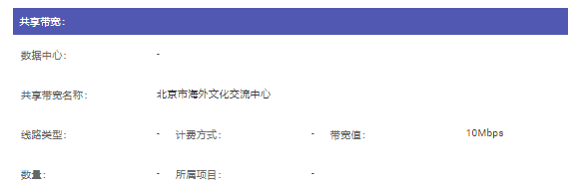

互联网IP地址租用服务
合同要求：提供网络地址租用，并且提供网站域名备案服务。提供2个互联网ip地址租用。
实现方式：通过在控制台配置服务器地址与互联网地址的映射关系实现。
配置截图：根据合同要求，已按合同要求分配2个互联网地址。下表为已提供互联网地址列表：
使用单位名称 | 网络性质 | 互联网ip | 主机地址
北京市海外文化交流中心 | 互联网区 | 110.43.204.89 | 192.168.186.157
北京市海外文化交流中心 | 互联网区 | 110.43.204.90 | 192.168.186.158
北京市海外文化交流中心 | 互联网区 | 110.43.71.194 | 192.169.225.40
北京市海外文化交流中心 | 互联网区 | 120.52.186.61 | 192.169.225.125

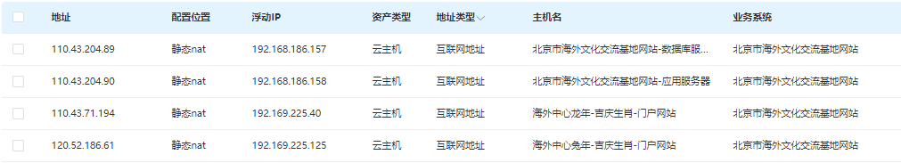

远程接入服务
合同要求：每个账号结合身份验通过VPN远程接入堡垒机进行维护，共提供2个远程接入账号。
实现方式：在北京市政务云平台的SSL VPN设备中创建2个进行远程访问账号。
配置截图：根据合同要求，已提供完成2个远程接入账号提供。下表为已提供远程接入账号列表：
序号 | VPN账号名 | 使用单位
1 | hwjl | 北京市海外文化交流中心
2 | hwzx-tnsx1 | 北京市海外文化交流中心

WAF防护报告
合同要求:在网站前端架设WAF防护服务，保证用户网站对已知安全隐患进行防护，实时升级漏洞补丁，配置防护策略，可起到前端防护作用。
实现方式：通过在网站前端部署WAF防护ip服务，预启动WAF防护模式，实现用户网站对已知安全隐患进行防护。
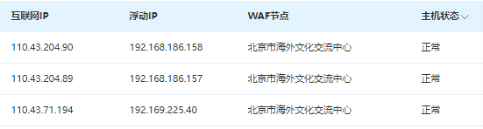

云主机深度监控服务

7*24小时云主机深度监控服务(运维工作记录)
合同要求：在主机中部署探针深度监测主机运行情况。提供7x24小时运维值守、30分钟内应急响应，不仅限于机房巡检、云平台和硬件监控，同时提供应急问题排查协助、协助处理应用故障等服务，并提供相关报告。每月提供23台云主机深度监控服务。
实现方式：通过每日白天及晚上对云主机性能进行1次监控，判断云主机是否正常。提供7x24小时运维值守、30分钟内应急响应，不仅限于机房巡检、云平台和硬件监控，同时提供应急问题排查协助、协助处理应用故障等服务，并根据实际场景按客户要求提供相关月报。
主机监控及重要业务升级时限：30分钟
通告范围：运维群，电话通知
首次通告：需在故障确认后10分钟内，通告故障基本影响、故障初步分析、故障处理安排
故障处理进展同步：首次通告后，每20分钟在通告范围指定的群内同步故障处理进展，无进展也要同步，直至故障处理完成。
本月监控数据如下：
日期 | 白班负责人 | 夜班负责人 | 是否正常
2025年11月1日 | 张昊 | 王春光 | 正常
2025年11月2日 | 杨涵 | 陈禹 | 正常
2025年11月3日 | 张昊 | 王春光 | 正常
2025年11月4日 | 杨涵 | 陈禹 | 正常
2025年11月5日 | 张昊 | 王春光 | 正常
2025年11月6日 | 杨涵 | 陈禹 | 正常
2025年11月7日 | 张昊 | 王春光 | 正常
2025年11月8日 | 杨涵 | 陈禹 | 正常
2025年11月9日 | 张昊 | 王春光 | 正常
2025年11月10日 | 杨涵 | 陈禹 | 正常
2025年11月11日 | 张昊 | 王春光 | 正常
2025年11月12日 | 杨涵 | 陈禹 | 正常
2025年11月13日 | 张昊 | 王春光 | 正常
2025年11月14日 | 杨涵 | 陈禹 | 正常
2025年11月15日 | 张昊 | 王春光 | 正常
2025年11月16日 | 杨涵 | 陈禹 | 正常
2025年11月17日 | 张昊 | 王春光 | 正常
2025年11月18日 | 杨涵 | 陈禹 | 正常
2025年11月19日 | 张昊 | 王春光 | 正常
2025年11月20日 | 杨涵 | 陈禹 | 正常
2025年11月21日 | 张昊 | 王春光 | 正常
2025年11月22日 | 杨涵 | 陈禹 | 正常
2025年11月23日 | 张昊 | 王春光 | 正常
2025年11月24日 | 杨涵 | 陈禹 | 正常
2025年11月25日 | 张昊 | 王春光 | 正常
2025年11月26日 | 杨涵 | 陈禹 | 正常
2025年11月27日 | 张昊 | 王春光 | 正常
2025年11月28日 | 杨涵 | 陈禹 | 正常
2025年11月29日 | 张昊 | 王春光 | 正常
2025年11月30日 | 杨涵 | 陈禹 | 正常

基础软件支撑服务

开源操作系统套餐
合同要求：开源操作系统套餐服务、安装及维护，共3套。
实现方式：通过提供开源操作系统镜像，为3台云主机部署。
配置截图：下图为本项目云主机开源操作系统部署截图，操作系统类型及版本如下图红框处：
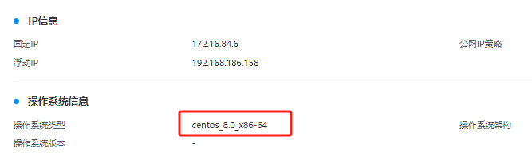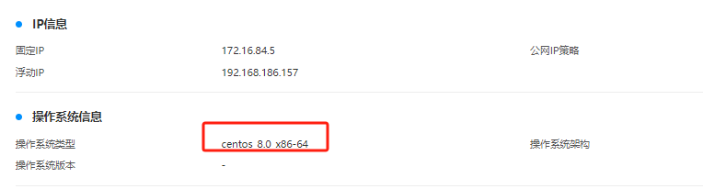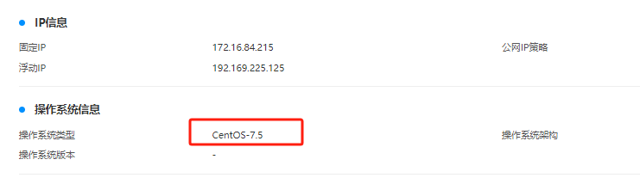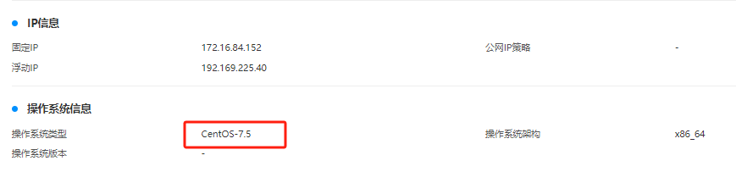

安全服务

主机杀毒服务报告
合同要求：对3台云主机进行定期的病毒查杀，杀毒软件集中控制，对网络性能无影响。
实现方式：通过对云主机安装杀毒软件，并每月进行定期的杀毒查杀工作，病毒库定时升级，防止云主机内部感染病毒，影响业务运行。杀毒软件由后端控制台集中控制，对网络性能没有影响。
本月对3台云主机每月进行1次杀毒查杀工作，杀毒未发现病毒，如下图：
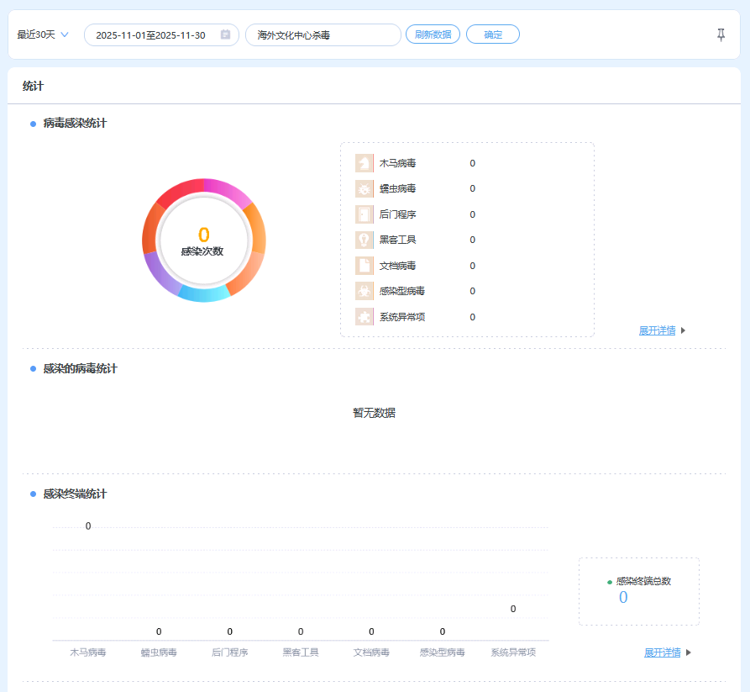

主机日志分析服务
合同要求：针对操作系统进行日志收集，并且进行分析，并将结果反馈给用户，用于了解主机安全情况及资源使用情况。
审计说明：在一个完整的信息系统中，日志是一个很重要的功能组成部分，当系统中出现一些管理员操作或者系统本身的报错行为时，日志就相当于系统这一天的工作汇报，系统每天都干了什么，有没有告警信息，哪些出了问题，问题可不可识别，在系统遭受安全攻击时，系统的登录错误、异常访问等都会以日志的形式记录下来，通过分析这些日志，读懂这些系统的工作汇报你可以知道系统这一天遭受了哪些攻击、完成了哪些任务。同时查看日志也为安全事件发生以后，日后查明何人所为做了什么有了一个很好的取证信息来源，日志可以为审计进行审计跟踪。
实现方式：通过在服务器端部署安装日志审计软件，实现对操作系统日志的收集分析。

